**以“e”抗疫，停课不停教**

——记滨中英语教研组抗疫期间在线教学

常州市滨江中学英语教研组 丁佳燕、施静

2月初以来，为了落实“停课不停学”的教育目标，滨江中学英语组把日常的教研和备课转移到云根据地上，渐渐摸索出一套行之有效的以“e”抗疫，停课不停教的工作模式。

1. **“e”教研**

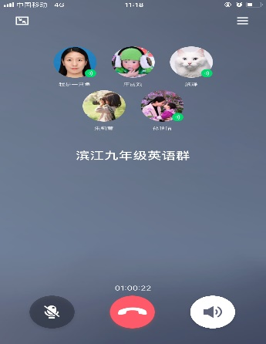教研是教学的基础。为了在线教学的顺利开展，我们进行了线上教研活动即e教研。英语教研组多词召开腾讯视频会议，组内交流探讨高效的教学方法。对于教学过程中出现的疑惑，教师们随时会在QQ群里讨论,让问题及时得到解决。

1. **“e”平台**

依托e平台，开展在线教学。

1.依托讯飞E听说等平台开展人机对话训练

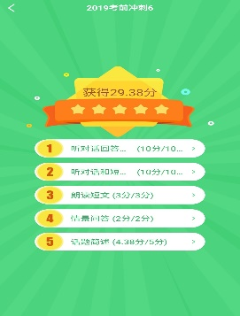英语人机对话是中考的第一仗。为了进行针对性的训练，我们引用了讯飞E听说这个英语智能学习与备考平台。同时还建议部分学生使用微信小程序—小打卡，每天定时打卡完成训练。至于反馈，平台会对学生的作业进行打分，教师也可以在平台上给出学生具体的反馈。

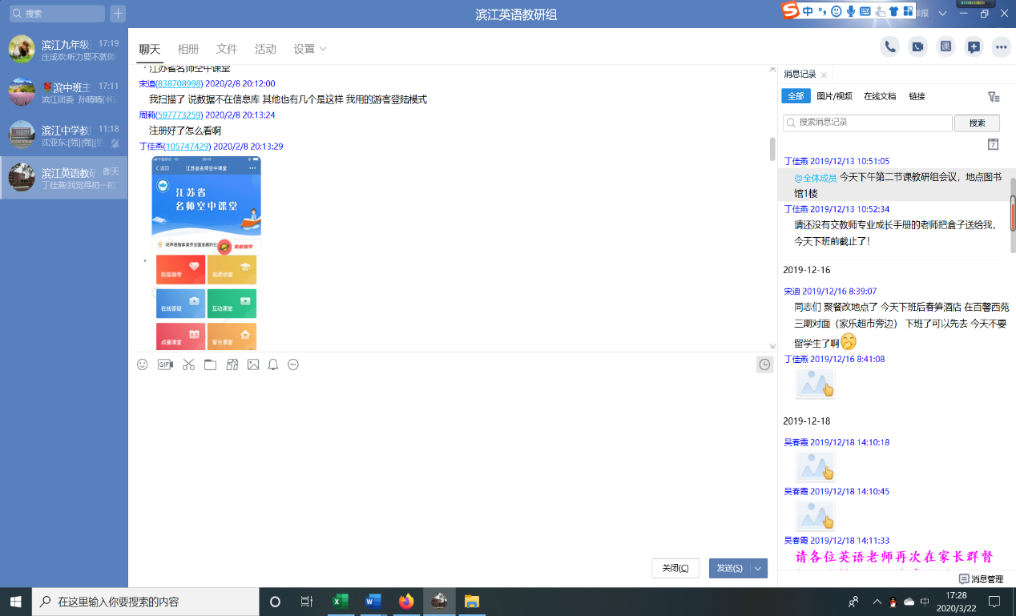

2.依托名师空中课堂等平台开展课堂教学

线上教学运用多个平台的优质资源，结合具体的学情，整合各项资源，将最优质教学资源推送给学生。例如，依托江苏省名师空中课堂，选取适合英语学情的视频资源，分享给学生；利用屏幕录制专家，自行录课，推送给学生；利用腾讯会议、QQ语音分享屏幕等实现师生互动，让学生参与课堂。

3. 依托QQ群作业等平台批改反馈作业

作业e反馈方面，形式灵活多样。让学生拍照发群相册；让学生发语音和视频到学习群；充分利用腾讯QQ作业功能；利用问卷星调查问卷等。以e作业反馈为依托，形成了一整套模式即：视频新课讲解——当堂练习——问卷星反馈——课后练习——视频习题讲解。

1. **“e”拓展**

为了拓宽学生的课外阅读，疫情期间吴春霞和宋迪老师积极搜集各渠道资料，为学生建设了网上阅读和英文原版电影欣赏资料库，即e拓展。e拓展资源库让学生即使宅在家里也能轻松学英语。同时指导学生阅读或观影后，制作英文手抄报、撰写读后感和观影感、绘制思维导图等，让他们体验英语学习带来的成就感。

滨江英语教研组直面疫情带来的困难，积极探索e工作模式，大胆尝试，不断创新。在e教研、e平台、e拓展方面取得了阶段性成果。真正实现以“e”抗疫，教学不打烊！